Beszámoló az olaszországi szakmai tanulmányi útról.

Időpont: 2015. 03 22-29

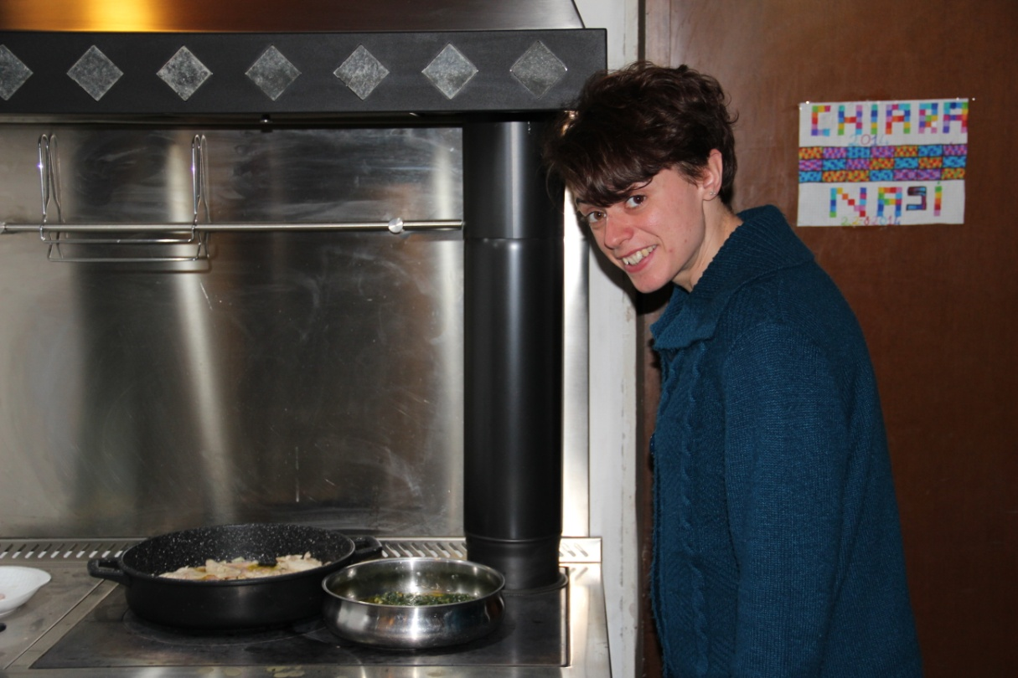

- nap, a vállalkozás tanulmányozása
A projekt Dino Nasi lovas vállalkozónál, Mantova külterületén valósult meg. A vállalkozó 42 hektár földterülettel rendelkezik, ahol főleg agrártevékenységgel foglalkozik, illetve vállalkozása jelentős súlyt képvisel a régió falusi / zöld turizmusában is, mint lovas szolgáltató. Vállalkozása mindkét profilját így össze tudja kapcsolni, szinte önellátó gazdálkodást folytat a területén.
Földterülete nagy részén növénytermesztést folytat, illetve haszonállatokat tart (tehenek, tyúkok), így családjának, a helyi piacra eladásra is tud termelni organikus élelmiszereket, melyek napjainkban egyre jelentősebben jelennek meg a fogyasztók választásaiban.
Rendelkezik még egy rusztikus lakóházzal, amit falusi vendégházként üzemeltet, és nagyjából egy 3 hektáros területtel, ahol sátrakat lehet felállítani, kevesebb pénzből gazdálkodó turistáknak.
A vendégek ellátását és a vendégház takarítását felesége végzi a turisztikai szezonban, illetve nagyobb foglalások, sok vendég esetén kisegítőket is alkalmaznak, ezáltal komolyan hozzájárulnak a terület munkanélküliségének a csökkentéséhez.
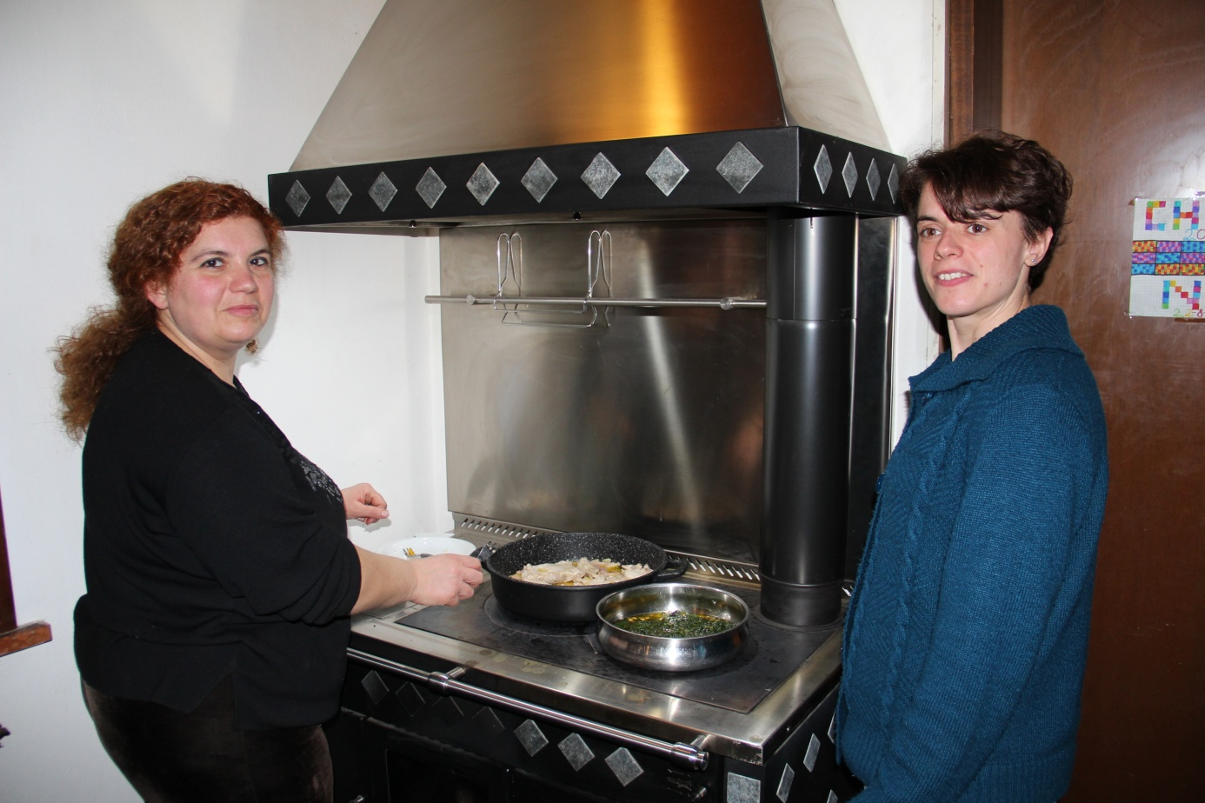

- nap, a vidék lovas turisztikai tevékenysége
A lovas turizmus mindenekelőtt gazdasági tevékenység, önálló szakma, megélhetési forrás. Az alaptevékenység során a vállalkozók különböző lovas szolgáltatások biztosításával próbálják kielégíteni a vendégek igényeit. Ezeknek a jellege, mint a tanulmányút során kiderült, sport és szórakozás. Olaszország, csakúgy, mint Magyarország, lovas nemzetnek számít. Ezért a helyi vállalkozók nagy része foglalkozik lovas túrák szervezésével. 3 – 15 közötti a lóállománya a vállalkozóknak. Többségük, mint Dino Nasi is, rendelkezik saját földterülettel, ahol az állatoknak szükséges élelmet meg tudják maguknak termelni.

- nap, lovas túra útvonalak tanulmányozása
A lovas túrák Mantova környékén nagy tradícióval rendelkező szolgáltatások. A helyi lovas vállalkozók szerveznek csillagtúrákat, melyek folyamán minden nap másik városba, településre, pl.: Verona viszik el a látogatókat. Ezek a megrendelő igényétől függően 3-7 naposak.
Szerveznek körtúrákat, ahol a látogatók a kiindulási bázisról naponta vagy több naponta más túraállomásra lovagolnak.

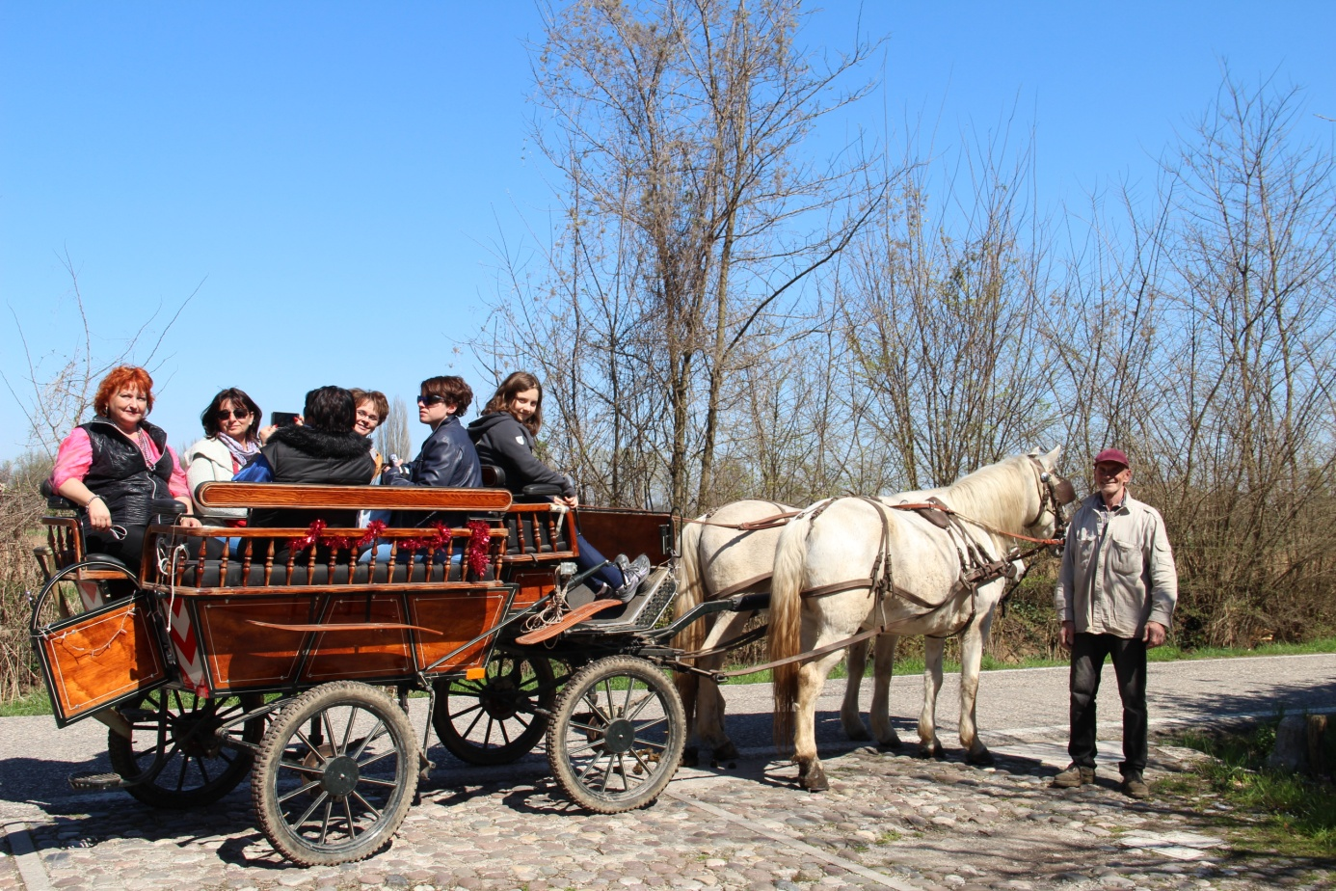

Illetve igénybe vehetnek a turisták még különleges lovas túrákat is, ahol, mint például Dino Nasi, az Alpokba viszi el a látogatókat. A túra különlegességét az adja, hogy ilyenkor a régió szolgáltatói szorosan együttműködnek (szállásadás, étkezés kapcsán), hogy a vendégek igényei teljes mértékben ki legyenek elégítve.

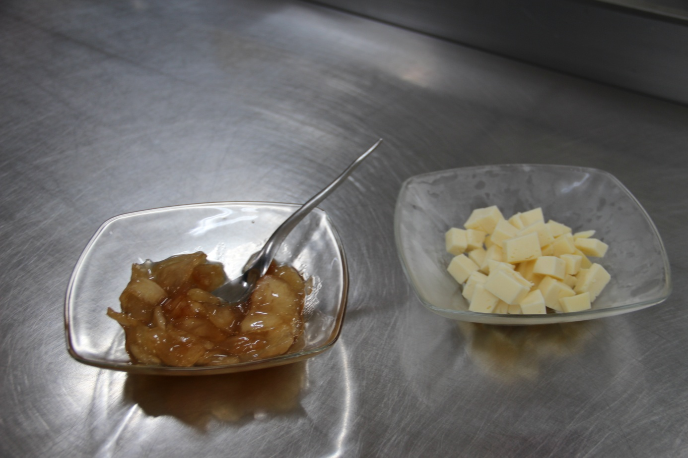

- nap, turisták ellátása, a mantovai konyha különlegességei
Mint korábban említettem, a Dino Nasi által üzemeltetett vendégházban megszálló látogatók ellátását a vállalkozó felesége látja el. Mivel haszonállatokat is tartanak, ezért a vendégasztalon rendszeresen megjelenik a friss házi tej, a házi sajtok. Szőlőt is termesztenek, ezért a házigazda vendégeinek saját készítésű fehér- és vörösborral szokott kedveskedni a vacsorák alkalmával.
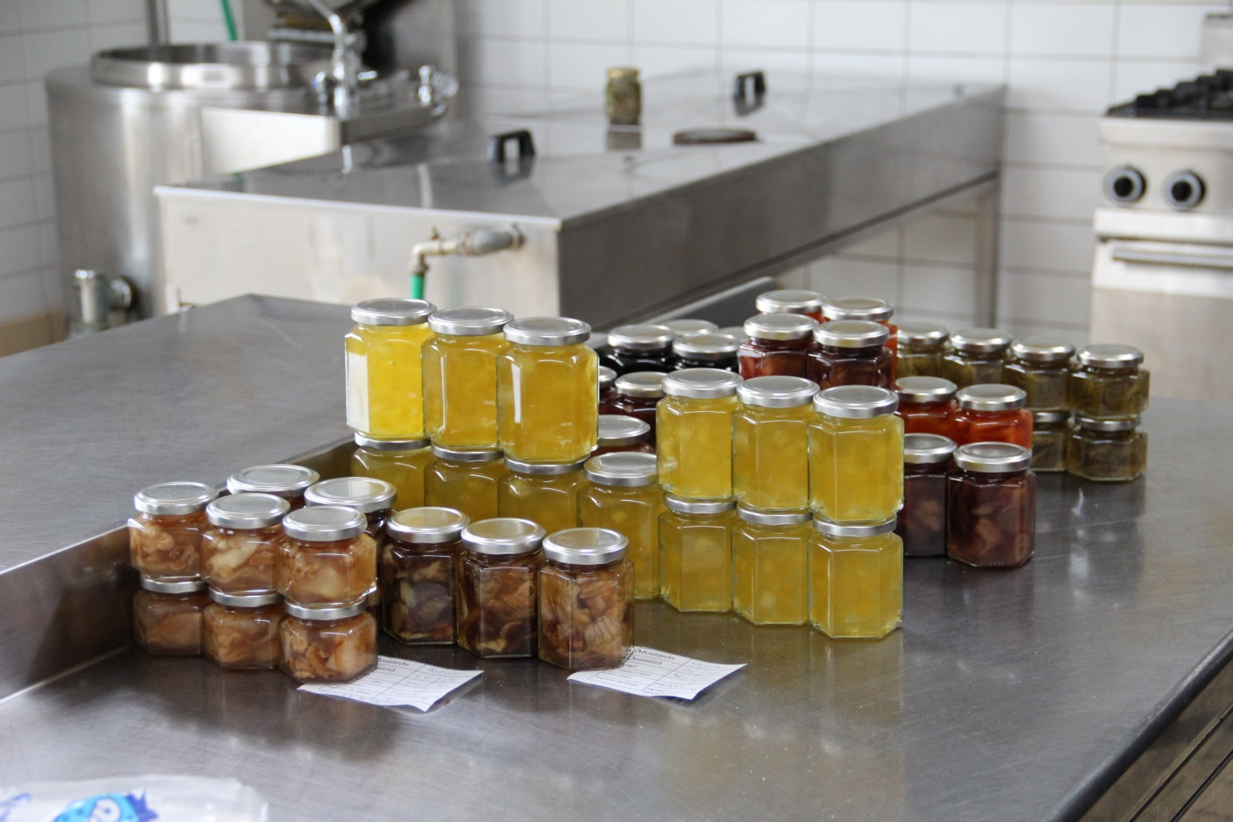
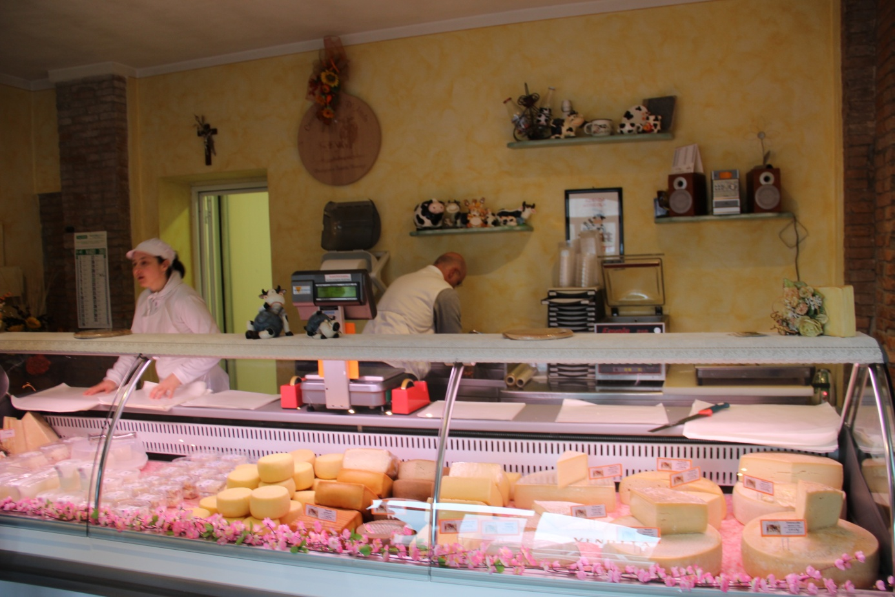

Mivel Mantova környéke nagyon híres a mezőgazdaságáról, például: rizs, szarvasgomba, tök, ezért ezek az alapanyagok rendszeresen megjelennek az aktuális napi menün (szarvasgombás rizottó, tökkel töltött ravioli). De nem csak a háztáji élelmiszer alapanyagokat használják fel, hanem a Mantova melletti tavakból gondoskodnak a halról, illetve az ártérben elérhető és begyűjthető különféle növényeket és gyümölcsöket is rendszeresen felhasználják gasztronómiájukban.
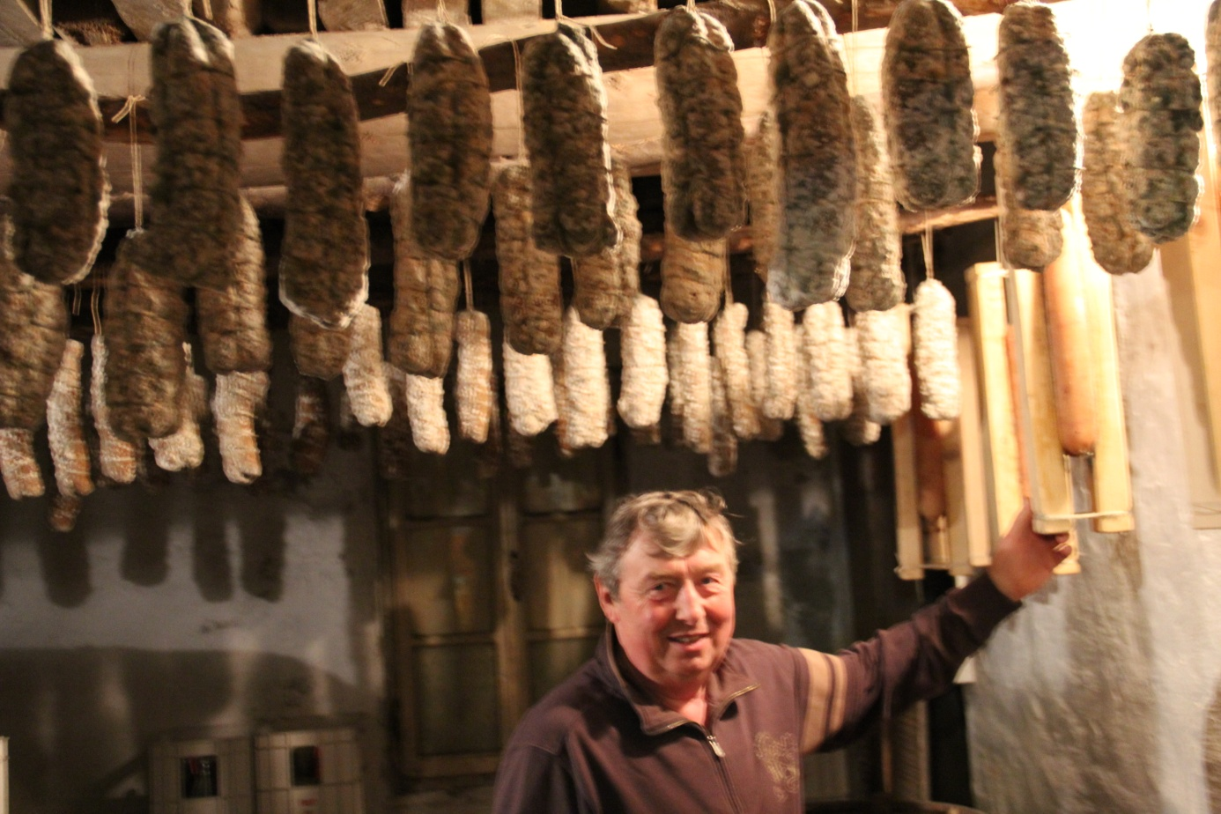

Emellett rendszeresen kínálják a tradicionális olasz ételkülönlegességeket is a vendégeknek: panettone, pizza, különböző kenyerek, édes sütemények, Parmezán sajt.

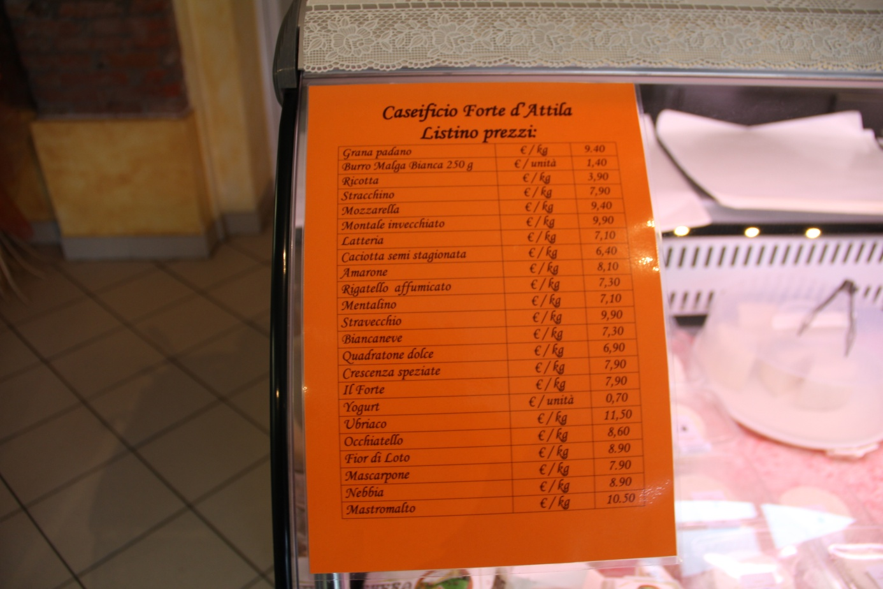

- nap, a régió tanulmányozása
Mantova Lombardia tartományhoz tartozik Milánó központtal. Kiterjedt iparral, mezőgazdasággal és szolgáltató szektorral rendelkezik. Kiemelkedő városai még a régiónak egyébként Velence és Verona is.
Montichiari városa, mely szintén a régióban található, nagy népszerűségnek örvend vására miatt. Itt főleg az agráriummal foglalkozó vállalkozók vonulnak fel rendszeresen, illetve a legnagyobb olasz gépipari márkák. A vásár mellett olyan szolgáltatások is igénybe vehetők a területen, mint például előadások (méhészeti, rizstermesztési), szaktanácsadások.
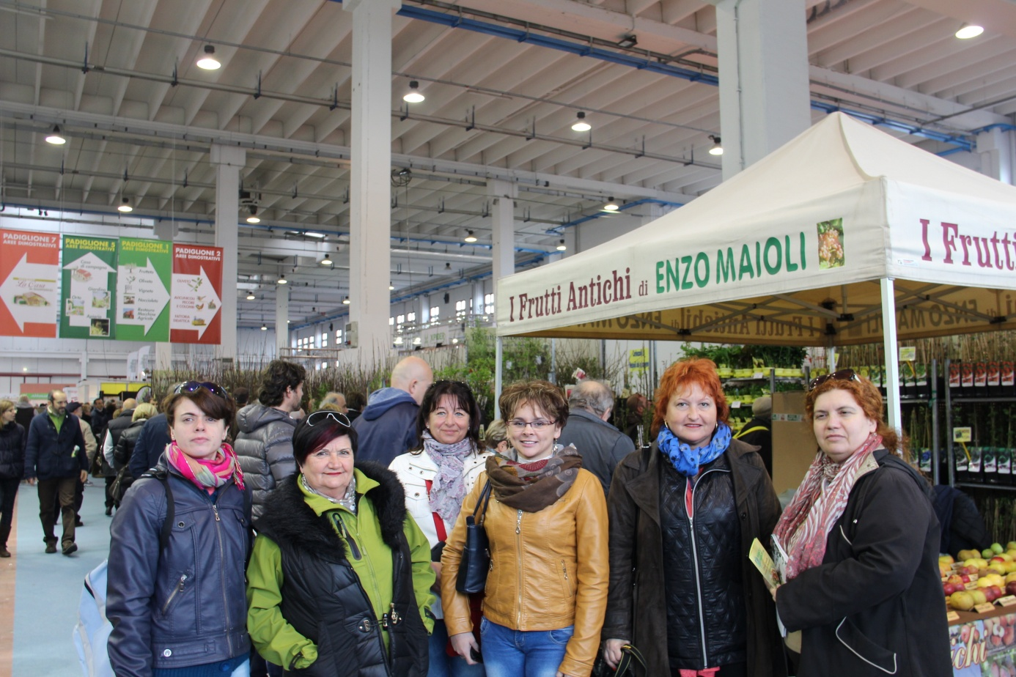

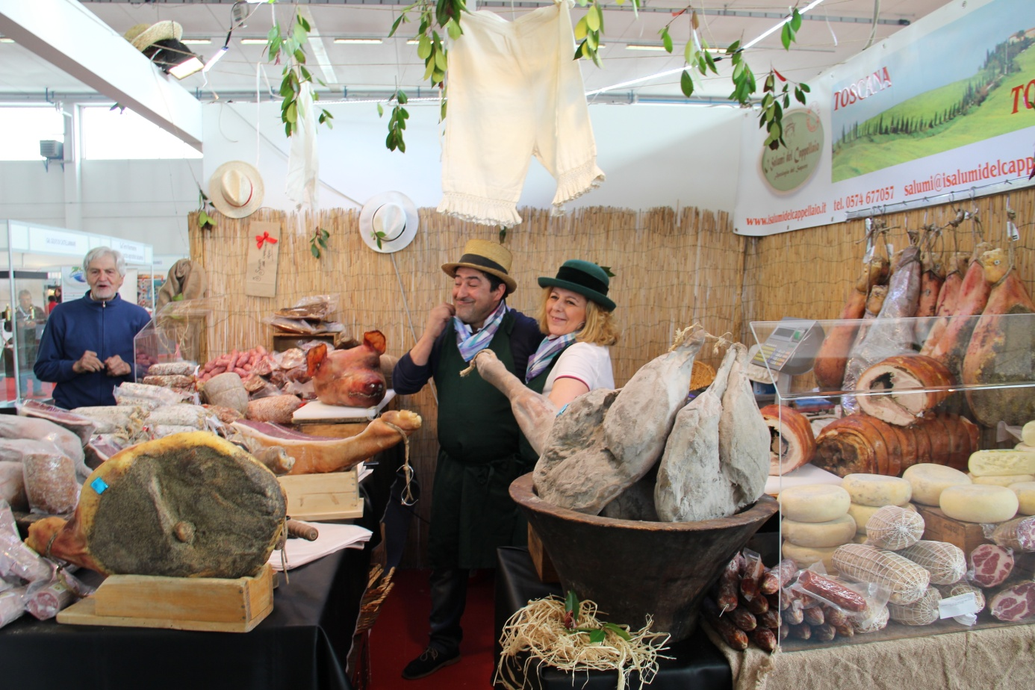

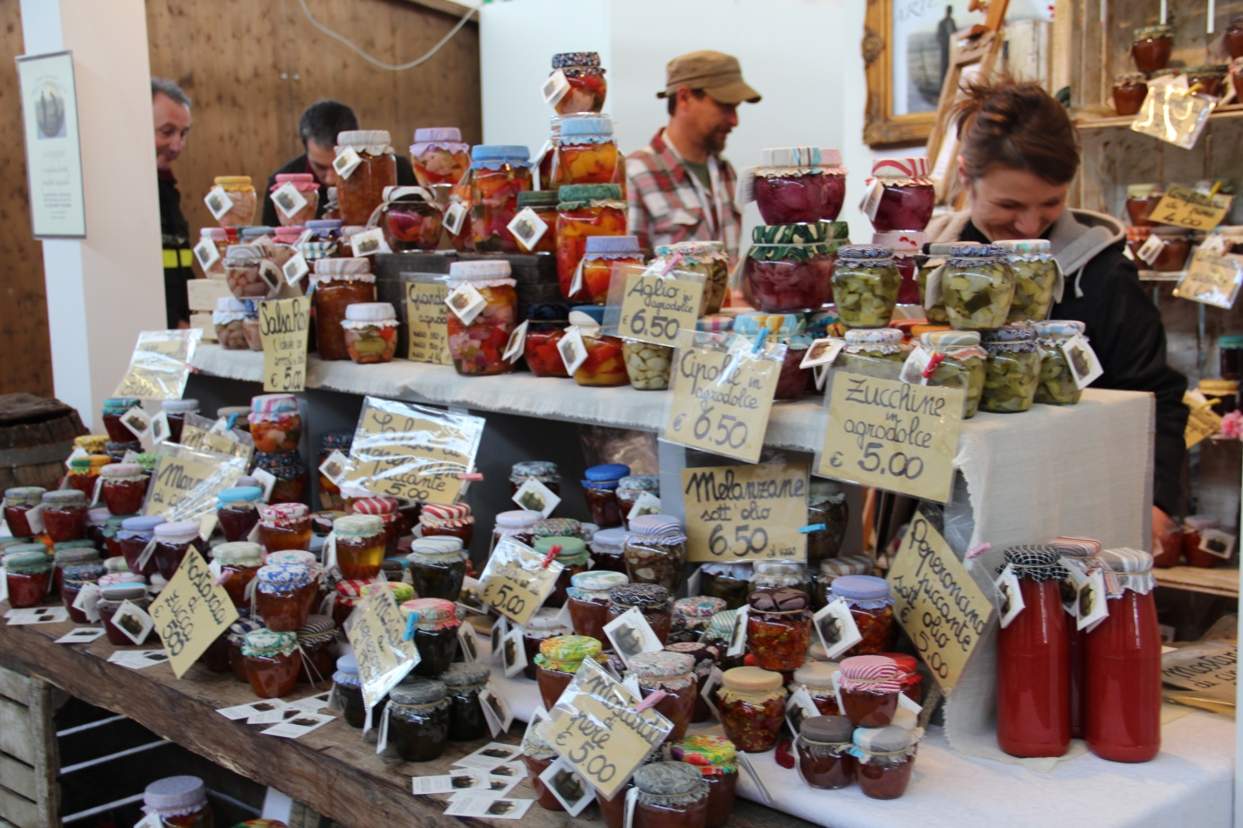

- nap, a mantovai vásár tanulmányozása
Minden héten Mantova városában rendeznek a helyi termelők vásárt. A vásár egyik megteremtője Marco Boschetti, a Consorzio Elnöke. A vásáron sajtmesterek, zöldség- és gyümölcstermesztők, kézműves termékek készítői, húsárusok vesznek részt főleg, és szinte kizárólag biotermékeket értékesítenek. Maga a vásár nagy népszerűségnek örvend. Nem csak a város lakosait, hanem a környékbeli településekről is vonzza az érdeklődőket. A vásár üzemeltetésében részt vesz a helyi termelőket és turisztikai szolgáltatókat támogató konzorcium is. Ők nagy segítséget jelentenek a marketing tevékenységek lebonyolításában, illetve tanácsadói és közvetítői szerepet töltenek be a termelők és a régiós agrárminisztérium között.

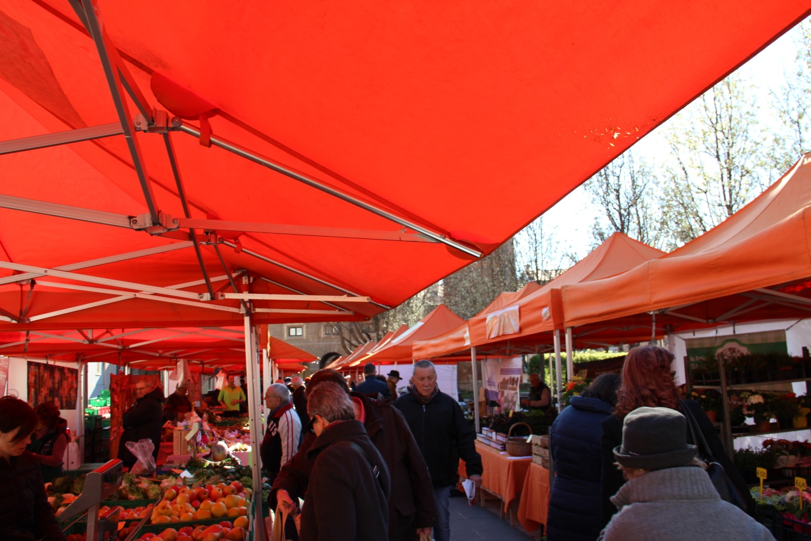

Észrevételeim: szakmai szempontból kifogástalan tanulmányi programban vettem részt. Az olasz KKV ék, lovas turizmus kihasználja a vidék adottságai, Szolgáltatások: étel, ital, szállás, programszervezés minden igényt kielégít különböző korosztályoknak. A Consorzio segíti a vállalkozásokat marketing és piacra jutás, vásárokon való részvételben.
Ajánlatom: Szorosabbra fűzni az együttműködést a szakoktatók és magyar vállalkozók, érdekvédelmi szervezetek között.

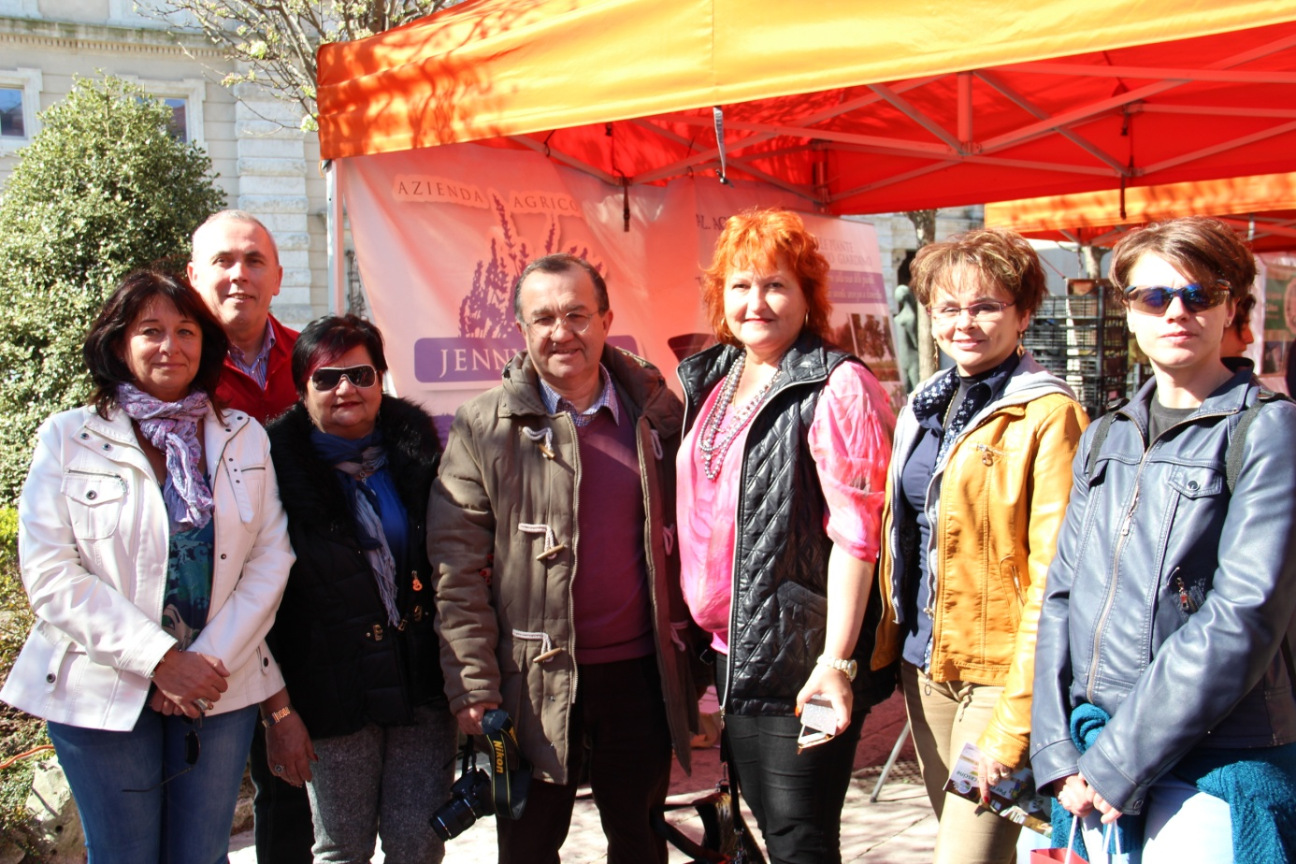

Készítette: Tóth Enikő

Gyomaendrőd, 2015. 04. 14

